

**Medienmitteilung vom 18. Juni 2019**

**Plattform „Wilde Nachbarn Solothurn“**

***Vom Jura bis ins Mittelland. Berge, Wälder, Flüsse und Kulturlandschaft. Der Kanton Solothurn hat eine unglaubliche Vielfalt an Lebensräumen. Doch unser Wissen über das Vorkommen und die Verbreitung der tierischen Mitbewohner ist beschränkt.  
Das Projekt „Wilde Nachbarn Solothurn“ will Wildtiere in und um unseren Siedlungsraum erlebbar machen und Wissenslücken über die Verbreitung der Wildtiere schliessen. Dazu werden gemeinsam mit der Bevölkerung Wildtierbeobachtungen gesammelt.***

**Natur vor der Haustüre**Viele Wildtiere leben vor unserer Haustüre. Vierzig der neunzig Säugetierarten, die in der Schweiz vorkommen, leben auch im Siedlungsgebiet. Die Website *solothurn.wildenachbarn.ch* bietet Informationen zu den tierischen Mitbewohnern und lädt ein, Beobachtungen zu melden. Der Start der Meldeplattform erfolgte zusammenmit der Eröffnung der neuen Sonderausstellung „Eichhörnchen“ am 23. Mai 2019 im Naturmuseum Solothurn.

Manche Stadtwildtiere – wie etwa Fuchs und Eichhörnchen – lassen sich leicht beobachten, andere wie Wildschweine und Spitzmäuse bekommt man nur selten zu Gesicht. Die Website *solothurn.wildenachbarn.ch* informiert über die Biologie der Säugetiere und ausgewählter Vogelarten, die im Kanton Solothurn vorkommen, und gibt Tipps, wo sie sich beobachten lassen und was zu ihrer Förderung und ihrem Schutz unternommen werden kann. Vor allem aber können Beobachtungen gemeldet und auf einer Karte eingetragen werden. Ein Ziel von Wilde Nachbarn Solothurn ist es denn auch, Wissenslücken über die Nutzung urbaner Lebensräume durch grössere und kleinere Wildtiere zu schliessen.

**Gemeinsames Projekt**Das Angebot „Wilde Nachbarn“ wurde vom Verein StadtNatur erarbeitet und in der Stadt Zürich im Jahr 2013 gestartet. Unterdessen wird es von der Bevölkerung in mehreren Städten rege genutzt. Doch gibt es eine solche Plattform bisher nur in wenigen Regionen der Schweiz. Seit kurzem auch im Kanton Solothurn.

In Solothurn wird das Projekt von den Partnern Amt für Wald, Jagd und Fischerei, Amt für Raumplanung, Naturmuseum Olten, Naturmuseum Solothurn, Pro Natura Solothurn, VVS/BirdLife Solothurn, sowie WWF Solothurn getragen.

Bereits sind erste Meldungen von Wildtieren aus dem Kanton Solothurn eingegangen. Sämtliche Beobachtungen werden in die nationale Datenbank eingespiesen und stehen den Behörden, aktiven Naturschutzkreisen und der interessierten Bevölkerung zur Verfügung.

**Eichhörnchen gesucht!**

**In den Bäumen**

Etwas bewegt sich in der Baumkrone. Beim genauen hinsehen taucht ein buschiger Schwanz auf. Ein Eichhörnchen springt von Ast zu Ast. Flink bewegt es sich auf der Suche nach Nüssen. Mühelos klettert es selbst glatte Baumstämme hoch und runter.

**Rot oder schwarz?**

Haben Sie auf dem Spaziergang ein Eichhörnchen entdeckt? Oder können Sie gar von ihrem Fenster aus eines beobachten? Ihre Beobachtungen interessieren uns! Und schauen Sie genau hin: welche Farbe hatte das Fell des beobachteten Tieres? Fuchsrot oder braunschwarz?

Melden Sie Ihre Wildtier-Beobachtungen.

**Wettbewerb**

Zum Start der neuen Meldeplattform solothurn.wildenachbarn.ch verlosen wir unter allen Wildtierbeobachtern, welche eine Beobachtung melden oder ein Foto eines Eichhörnchens hochladen attraktive Preise von Outdoorbekleidung Urech Lyss, Restaurant Solheure Solothurn, Bücher Lüthy Solothurn und Hauptverlag Bern.

Der Wettbewerb läuft bis zum Ende der aktuellen Sonderausstellung „Eichhörnchen“ im Naturmuseum Solothurn, am 20. Oktober 2019.

**Kontakt**Thomas Briner, Leiter Naturmuseum Solothurn,   
032 622 70 21, Email: thomas.briner@solothurn.ch

**Bilder**Folgende Bilder stehen für den Gebrauch im Zusammenhang mit der Medienmitteilung bei korrekter Zitierung der Bildautoren zur Verfügung.

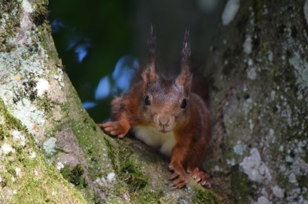

Abb. 1: Eichhörnchen in Schönenwerd, gemeldet am 8. Juni 2019  
MadlenPlattner / wildenachbarn.ch

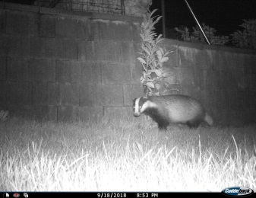

Abb. 2: Dachs im Garten

Gianmarco Helfenstein / stadtwildtiere.ch

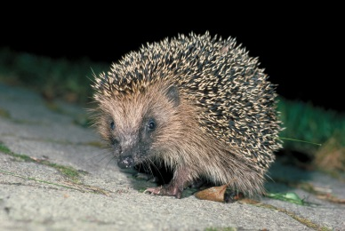

Abb. 3: Igel unterwegs in der Stadt.   
Fabio Bontadina, swild.ch